Epreuve n° 1 : le 100 m

  - Ce graphique représente :
- La vitesse d’un coureur en fonction de la distance parcourue

  - La vitesse du coureur est-elle proportionnelle à la distance parcourue ? Justifier.
Ces 2 grandeurs ne sont pas proportionnelles car la représentation graphique n’est pas une droite passant par l’origine.

  - Déterminer, sur le graphique, l’intervalle de distance au cours duquel le coureur accélère.
Le coureur accélère sur 60 premiers mètres.

  - Donner, en m/s, la vitesse du coureur après qu’il a parcouru une distance de 25 m.
Après avoir parcouru une distance de 25 m, le coureur a atteint une vitesse de 9m/s.

  - Quelle distance le coureur doit-il parcourir avant d’atteindre sa vitesse maximale ?
Déterminer sur le graphique cette vitesse maximale.
Convertir la vitesse maximale du coureur en km/h.
Le coureur doit parcourir 60 m avant d’atteindre x 10 =
Soit en km/h : =

  - Le grec HATON Omar obtient 929 points pour l’épreuve du 100 m. Déterminer en secondes, son temps de course.
 | avec la borne inférieure | Entre 2 bornes
Ecart de points | 929 – 906 = 23 points | 952 – 906 = 46 points
Ecart de temps | = 0,1 s | 10,8 – 10,6 = 0,2 s
⇒ Omar a donc réalisé un temps de : 10,8 – 0,1 = (ou 10,6 + 0,1 = 10,7 s)

  - Le suisse HAVEAU Marc parcourt le 100 m en 11,08 s. Calculer le nombre de points obtenu par Marc. Arrondir au point supérieur.
 | avec la borne supérieure | Entre 2 bornes
Ecart de points | = 17,6 points | 861 – 817 = 44 points
Ecart de temps | 11,08 – 11,0 = 0,08 s | 11,2 – 11,0 = 0,2 s
⇒ Marc inscrit donc pour cette épreuve : 861 – 17,6 = 843,4 points soit

ou
 | avec la borne inférieure | Entre 2 bornes
Ecart de points | = 26,4 points | 861 – 817 = 44 points
Ecart de temps | 11,2 – 11,08 = 0,12 s | 11,2 – 11,0 = 0,2 s
⇒ Marc inscrit donc pour cette épreuve : 817 + 26,4 = 843,4 points soit

Epreuve n° 2 : le saut en longueur

  - Calculer, en pourcentage, l’écart entre la longueur du premier saut et la longueur du deuxième saut.
Ecart = x 100 ⇒

  - La longueur du troisième saut de Omar HATON ne représente que 95 % de la longueur du premier saut. Calculer, en mètres la longueur de ce troisième saut.
Longueur dernier saut = ⇒
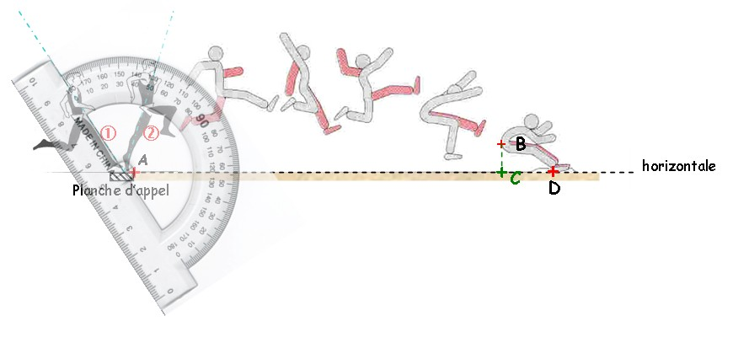
La figure ci-dessous représente la trajectoire de Marc HAVEAU lors de son saut.

  - La trajectoire de Marc est curviligne.
  - La distance AD est de 8,4 m. La durée du saut est de 0,9 seconde.
Calculer, en m/s, la vitesse du sauteur lorsqu’il est en extension. Arrondir à 0,1.
v = ⇒
  - Placer le point C, projection orthogonale de B sur l’horizontale. Voir schéma ci-dessus.
  - Mesurer la longueur du segment [AC]. [AC] = 7,4 cm.
  - Le schéma étant à l’échelle , calculer la longueur réelle du meilleur saut de Marc.
[AC]_{réel} = 7,4 x 100 [AC]_{réel} = 7,4 ⇒
  - Donner, à l’aide du tableau, le nombre de points obtenus par Marc HAVEAU lors de cette épreuve.
D’après le tableau, Marc inscrit
  - Calculer, le nombre de points obtenus par Omar HATON lors de cette épreuve
 | avec la borne inférieure | Entre 2 bornes
Ecart de points | = 62,4 points | 910 – 838 = 72 points
Ecart de longueur | 7,36 – 7,10 = 0,26 m | 7,40 -7,10 = 0,30 m
⇒ Omar a donc marqué un score de : 838 +62,4 = 900,4 points soit
Lorsqu’il a terminé sa course d’élan, Omar prend appui sur la planche d’appel avec sa jambe gauche. La cheville pivote alors pour que le pied puisse donner l’élan nécessaire au saut.

Mesurer sur le schéma, l’angle entre la position d’arrivée ① de la jambe gauche sur la planche d’appel et la position de départ ② pour le saut. L’angle mesure environ 50°.

Epreuve n° 3 : le lancer du poids.

 | Hommes | Femmes
Poids minimal | 7,26 kg | 4 kg

  - Calculer, en cm³, le volume V₁ de la boule de plomb.
Convertir le résultat en m³. Arrondir à 0,01. (Prendre π = 3.14)
V₁ = ⇒ V₁ = ⇒ ⇒

  - Calculer, en kg, la masse m₁ de cette boule de plomb. Arrondir à 10⁻².
La masse volumique du plomb est ρ_{Plomb} = 11 340 kg/m³. On donne la formule
m₁ = 11 340 x 0,000 532 81 ⇒
  - Calculer, en kg, la masse m₂ de l’enveloppe en fer à l’aide de la formule. Convertir les rayons en m.
La masse volumique du fer est ρ_{Fer} = 7 800 kg/m³. Arrondir à 10⁻².
m₂ = ⇒
  - Calculer, en kg, la masse du poids utilisé par Marc HAVEAU. Ce poids est-il réglementaire ? Justifier.
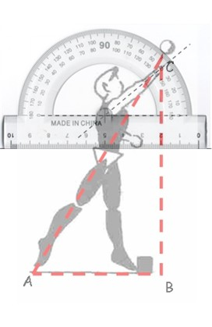
m_{totale} = m₁ + m₂ ⇒ m_{totale} = 6,04 + 1,22 ⇒ .
Le poids utilisé par Marc est réglementaire car conforme aux spécifications du tableau.

3.5. Calculer, en m, la hauteur d’envol du poids lancé par Omar lors de son meilleur essai. Arrondir au cm. On donne AB = 1,45 m et AC = 2,84 m.
La hauteur d’envol correspond à la longueur [BC].
BC² = AC² - AB² ⇒ BC² = 2,84² -1,45 ² ⇒ BC = 2,84²- 1,45² ⇒
3.6. Mesurer l’angle entre le bras de Omar et l’horizontale passant par l’épaule. Angle  40°

Le tableau ci-dessous donne la longueur d’un jet en fonction de l’angle et de la hauteur d’envol.
Hauteur d’envol | Angle d’envol | Vitesse | distance
2,44 m | 40° | 12,31 m/s | 16,72 m
3.7. Déterminer, à l’aide de ce tableau, la longueur du jet de Omar. Expliquer.
D’après le tableau on voit que pour une hauteur d’envol de 2,44 m et un angle de 40 °, la longueur du lancer peut atteindre
3.8. Calculer, le nombre de points obtenus par Omar Haton lors de cette épreuve.
 | avec la borne inférieure | Entre 2 bornes
Ecart de points | = 44,64 points | 913 – 851 = 62 points
Ecart de longueur | 16,72 - 16 = 0,72 m | 17,00 – 16,00 = 1,00 m
⇒ Omar a donc marqué un score de : 851 + 44,64 = 895,64 points soit

  - Marc Haveau a obtenu 759 points lors de cette épreuve. Calculer, en m, la longueur de son meilleur jet.
Aide : Que représente 759 pour l’intervalle [728 ; 790] ?
759 est le centre de l’intervalle [728 ; 790] donc il suffit de prendre le centre de l’intervalle des longueurs de lancer correspondant [14,00 ; 15,00]. Marc a donc effectué un lancer de
Epreuve n° 4 : le saut en hauteur.

Sur l’annexe 2 page 15 est représentée l’aire de saut en hauteur lors du concours. Le quadrilatère ABCD représente l’aire d’atterrissage (tapis en mousse).

  - Quel est le nom du quadrilatère ABCD ? un rectangle.
  - Calculer l’échelle de ce schéma.
3 m (soit 300 cm) sont représentés par 6 cm, le rapport est de 1 pour = 50. L’échelle est donc 1/50°.
  - Calculer, en m, la longueur réelle de la barre GH.
La barre GH mesure 8,2 cm sur le dessin. En réalité, elle mesure : 8,2 x 500 = 410 cm soit

  - Tracer sur la figure de l’annexe 2 les axes de symétrie du quadrilatère ABCD. Voir l’annexe 2
  - Calculer, en m², l’aire du tapis en mousse.
Aire_{tapis} = AD x DC ⇒ Aire_{tapis} = 5 x 3 ⇒
  - Tracer l’arc de cercle \s\up7(b de centre O. Voir l’annexe 2

  - Mesurer : l’angle \s\up7(6. ⇒ \s\up7(6  57°
  - Calculer, en m, la longueur « r₁ » du rayon de l’arc de cercle. (en tenant compte de l’échelle)
Sur le dessin, le rayon mesure 6,6 cm soit en réalité 6,6 x 50 = 330 cm soit

  - Calculer, en m, la longueur de l’arc de cercle \s\up7(b. Arrondir au cm.
\s\up7(b = ⇒ \s\up7(b  3,28 m.

  - Calculer, en m, la longueur totale de la course d’élan de Omar.
Sur le dessin [AB] mesure 15,2 cm soit en réalité 15,2 x 50 = 760 cm soit 7,6 m.
Il suffit d’ajouter la longueur de l’arc de cercle : 7,6 + 3,28 =.

Marc a obtenu pour cette épreuve 46 points de plus que Omar. A eux deux ils totalisent 1 746 points.

  - Calculer, x, le nombre de points obtenus par Omar en résolvant l’équation : 2x + 46 = 1746.
2x + 46 = 1746 ⇒ 2x = 1746 -46 ⇒ x = ⇒
  - Calculer le nombre de points obtenus par Marc.
Marc a inscrit 850 + 46 = lors de cette épreuve.

  - Déterminer grâce au tableau de l’annexe 1 page 14 la hauteur des meilleurs sauts de Omar et Marc.
Pour Marc un score de 896 points correspond a un saut de hauteur 2,10 m.
Pour Omar, un score de 850 points correspond à un saut de hauteur 2,05 m.

Epreuve n° 5 : le 400 m.

Cette épreuve se déroule en plusieurs séries de 8 concurrents chacune.
  - Justifier, en utilisant le schéma de l’annexe 3 page 16 d’une piste d’athlétisme, si les concurrents peuvent courir par série de 8 sur la piste dessinée.
La piste représentée ne comporte que 6 couloirs, elle ne peut donc pas accueillir 8 concurrents.

  - Donner le nom du vainqueur de la série et le temps qu’il a réalisé.
Le vainqueur est MALAH Bill avec un temps de 49,03 s.
  - Ranger les temps des concurrents dans l’ordre croissant.
49,03 < 49,18 < 49,33 <50,25 < 50,31 < 50,35 < 51,10 < 51,76
  - Calculer, en secondes, le temps moyen réalisé lors de cette série. Arrondir à 10⁻².
Temps moyen = ⇒

  - Calculer le pourcentage de concurrents qui ont réalisé un temps inférieur à 51 secondes.
6 concurrents sur 8 ont réalisé un temps inférieur à 51 s ⇒ Soit un pourcentage de =

  - Calculer, en cm², l’aire sur laquelle peut s’appuyer le pied du coureur. Convertir en m².
La figure est un rectangle de longueur L = 14 cm et de largeur  = soit  = 10 cm.
⇒ Aire = 14 x 10 ⇒ Aire = 140 cm² ⇒

  - Calculer, en pascal, la pression exercée par le coureur sur la face inclinée ① lors de son départ.
Arrondir à l’unité. On donne : P = ⇒
  - Calculer les nombres de points obtenus par Marc et Omar lors de cette épreuve.
Pour Marc 49,18 s
 | avec la borne inférieure | Entre 2 bornes
Ecart de points | = 37,72 points | 861 – 815 = 46 points
Ecart de temps | 50 – 49,18 = 0,82 s | 50,0 – 49,0 = 1,0 s

⇒ Marc inscrit un score de 815 + 37,72 = 852,72 points soit

Pour Omar 51,76 s
 | avec la borne supérieure | Entre 2 bornes
Ecart de points | = 33,44 pts | 769 - 725 = 44 pts
Ecart de temps | 51,76 – 51 = 0,76 s | 52,0 – 51,0 = 1,0 s

  - Omar inscrit un score de 769 – 33,44 = 735,56 points soit

Epreuve n° 6 : le 110 m haies.

  - Calculer, en mètres, la distance séparant les haies.
On enlève à la longueur totale les longueurs de départ et d’arrivée → 110 – 13,72 – 14,02 = 82,26 m
On divise la distance restante par 9 (10 haies forment 9 intervalles) → =

  - Pour déterminer cette distance, résoudre l’équation : 13,72 + 9x +14,02 = 110.
13,72 + 9x +14,02 = 110 ⇒ 9x = 110 - 13,72 -14,02 ⇒ x = ⇒

  - Comparer les résultats des questions 6.1. et 6.2.
Les 2 méthodes de calcul permettent de trouver le même résultat.
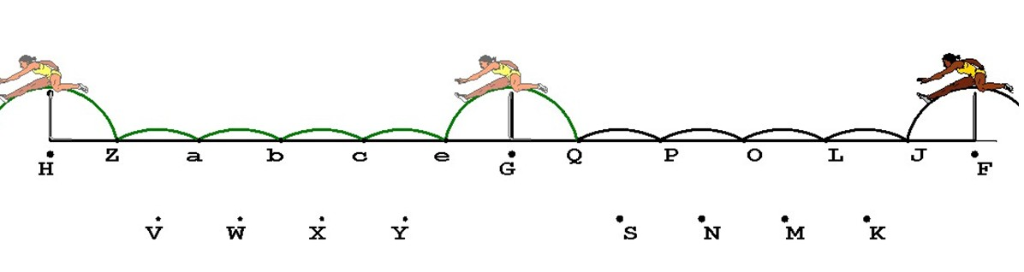
Ci-dessous est représentée la trajectoire du pied droit d’un coureur entre la 2° et la 3° haie.

  - Tracer, par symétrie, la trajectoire de la 3° à la 4° haie. L’axe est la verticale passant par la 3° haie

  - Mesurer, en cm, la distance séparant 2 haies sur le schéma ci-dessus. La longueur est de.

  - Calculer l’échelle de ce schéma.
9,1 cm sur le dessin correspondent à 914 cm en réalité.
1,0 cm sur le dessin correspond à 100 cm en réalité. (100,44 par le calcul)
Le dessin est donc réalisé à l’échelle

  - Marc HAVEAU réalise un temps de 14,5 s. Calculer, en km/h, sa vitesse moyenne lors de la course.
Arrondir à 0,1.
v_{m/s} = d : t ⇒ v_{m/s} = 110 : 14,5 ⇒ v_{m/s}  7,58 m/s soit v_{km/h} = v_{m/s} x soit

  - Donner le nombre de points de Marc.
Marc inscrit un score de 911 points.

  - Omar a réalisé un temps inférieur de 0,5 s à celui de Omar. Indiquer le nombre de points qu’il marque pour cette épreuve.
Omar a donc réalisé un temps de 14,0 s, il marque donc 975 points.

Epreuve n° 7 : le lancer du disque.

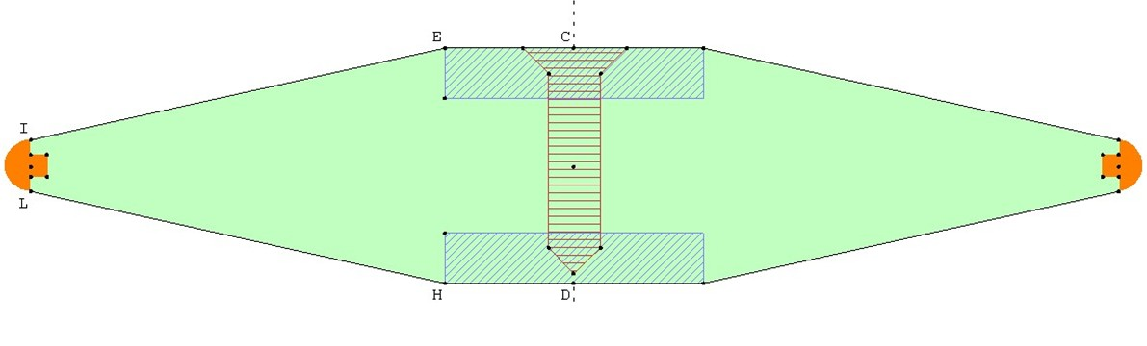
Le lancer du disque s’effectue à l’aide d’un disque dont la représentation en coupe à l’échelle 1 est donnée ci-dessous. (La moitié seulement)

  - Tracer par symétrie axiale d’axe « CD » la deuxième moitié du disque.

  - Calculer, en cm², l’aire du polygone EHLI. Quel est le nom de ce polygone ?
Le polygone EHLI est un trapèze.
Mesures sur le dessin : [EH] = 4,2 cm, [LI] = 4,2 cm et la hauteur du trapèze est de 7,3 cm.
A_{trapèze} = x H ⇒ A_{EHLI} = x 7,3 ⇒

  - Calculer, en cm², l’aire du demi - disque de diamètre IL. Arrondir à 0,1.
A_{demi-disque} = ⇒ A_{demi-disque} = ⇒

  - Calculer, en cm², l’aire du polygone ECDH. Quel est le nom de ce polygone ?
ECDH est un rectangle. Sur le dessin [EC] = 2,3 cm
A_{rectangle} = Longueur x argeur ⇒ A_{rectangle} = 4,2 x 2,3 ⇒
  - Calculer, en cm², l’aire totale de la vue en coupe du disque.
A_{totale} = (A_{trapèze} + A_{demi-disque} + A_{rectangle}) x 2 ⇒ A_{totale} = (18,615 + 0,32 + 9,66) x 2
⇒

A l’issue de cette épreuve, Omar totalise 5 951 points et Marc totalise 5 918 points.

  - Calculer le nombre de points marqués par Omar et Marc lors de l’épreuve du lancer de disque.
Points disque = Total après 7 épreuves – points marqués lors des 6 épreuves précédentes.
Pour Omar : Points disque = 5 951 – 929 – 900 – 896 – 850 – 736 – 975 ⇒
Pour Marc : Points disque = 5 918 – 843 – 910 – 759 – 896 – 853 – 911 ⇒

  - A l’aide du barème page 14, déterminer la longueur des meilleurs lancers de Marc et Omar.
Pour Omar : 665 points correspondent à un lancer de
Pour Marc : 746 points correspondent à un lancer de

Epreuve n° 8 : le saut à la perche.

  - Calculer, en joules, l’énergie cinétique E_{C} de Omar s’il arrive au butoir avec une vitesse de 8 m/s.
On donne : . Marc ayant une masse m = 71 kg. E_{C} = ½ x 71 x 8² ⇒
Avec une telle énergie cinétique, la hauteur attendue peut se calculer à l’aide de la formule

  - Calculer, en mètres, la hauteur du meilleur saut de Marc. On prendra g= 9,8 N/kg. Arrondir au cm.
h = + 0,8 ⇒
Lors de son meilleur essai Omar plante sa perche dans le butoir comme indiqué ci-contre.
Que représente le côté BC pour l’angle\s\up7(6 ?
BC représente le côté adjacent de l’angle \s\up7(6.
Que représente le côté AB pour le triangle ABC ?
AB est l’hypoténuse du triangle ABC.
Quel rapport peut-on calculer ?
 cos \s\up7(6 € sin\s\up7(6 € tan \s\up7(6

  - Calculer, en m, la longueur de la perche de Omar. Arrondir au cm.
cos \s\up7(6 = ⇒ cos20 = ⇒ AB = ⇒

  - Indiquer le nombre de points obtenus par Marc.
 | avec la borne inférieure | Entre 2 bornes
Ecart de points |  47,03 points | 673 – 590 = 83 points
Ecart de hauteur | 4,07 – 3,90 = 0,17 s | 4,20 – 3,90 = 0,30 m

⇒ Marc inscrit un score de 590 + 47,03 = 637,03 points soit

  - Omar a marqué 697 points lors de cette épreuve. Calculer, en m, la hauteur de son meilleur saut.

 | avec la borne supérieure | Entre 2 bornes
Ecart de points | 760 – 697 = 63 points | 760 – 673 = 87 points
Ecart de hauteur | = 0,22 m | 4,50 – 4,20 = 0,30 m

⇒ Omar a donc réalisé un saut d’une hauteur de 4,50 – 0,22 =.

Epreuve n° 9 : le lancer du javelot.

Les valeurs indiquées dans le tableau ci-dessous donnent les positions successives du javelot de Omar lors de son meilleur lancer.
x | 0 | 5 | 10 | 15 | 25 | 31 | 40 | 50 | 55 | 62 | 65
y | 2 | 5 | 7,4 | 9,3 | 11,6 | 12 | 11,1 | 8,2 | 6 | 2 | 0

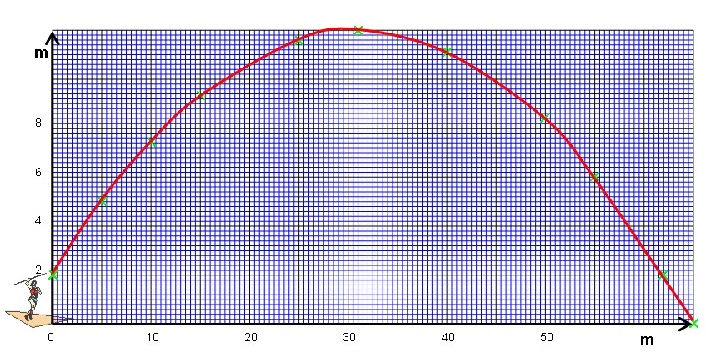
  - Placer les points correspondants dans le repère ci –dessous.

  - La trajectoire du javelot est : € rectiligne  curviligne € circulaire.
  - Déterminer grâce au graphique la longueur du meilleur lancer de Omar.
D’après le graphique, le javelot atterrit à une distance de 65 m.

  - Calculer, en degré l’angle α, arrondir au degré. Pour cela répondre aux questions ci-dessous.
Que représente la droite (AB) pour l’angle α ? (AB) est la bissectrice de l’angle α.
Que représente le côté BC pour l’angle\s\up7(6 ? Que représente le côté AB pour l’angle\s\up7(6 ?
BC représente le côté opposé à l’angle \s\up7(6. AB représente le côté adjacent de l’angle \s\up7(6.
Quel rapport peut-on calculer ? € cos \s\up7(6 € sin\s\up7(6  tan \s\up7(6
Tan\s\up7(6 = ⇒ Tan\s\up7(6 = ⇒ Tan\s\up7(6 = 0,25 ⇒ \s\up7(6  14°
L’angle α étant le double de l’angle \s\up7(6,

  - Indiquer le nombre de points obtenus par Omar.
 | avec la borne inférieure | Entre 2 bornes
Ecart de points |  30,67 points | 829 – 783 = 46 points
Ecart de longueur | 65,00 – 63,00 = 2,00 m | 66,00 – 63,00 = 3,00 m

⇒ Omar inscrit un score de 783 + 30,67 = 813,67 points soit

  - Marc a marqué 693 points lors de cette épreuve. Calculer, en m, la longueur de son meilleur lancer.
Marc a lancé son javelot à une distance de

Epreuve n° 10 : le 1 500 m.

Ci-contre est représenté, un virage de piste d’athlétisme.

  - Reproduction du schéma.
    - Placer les points O(0 ; 0), E(-3,3 ; -1,2) et C(-10,3 ; 0) dans le repère ci-dessous.
    - Tracer la droite (EO) et le segment [OC].
    - Tracer un arc de cercle de centre O et de rayon [OC]. Il coupe la droite (EO) en B.
    - Tracer la perpendiculaire à (OC) passant par E.
    - Tracer un arc de cercle de centre E et de rayon [EB. Il coupe la droite de la question 10.1.4 en A.
    - Mesurer :
- L’angle\s\up7(6 : \s\up7(6 = .
- L’angle \s\up7(6 : \s\up7(6 = .
- La longueur du segment [OB] :
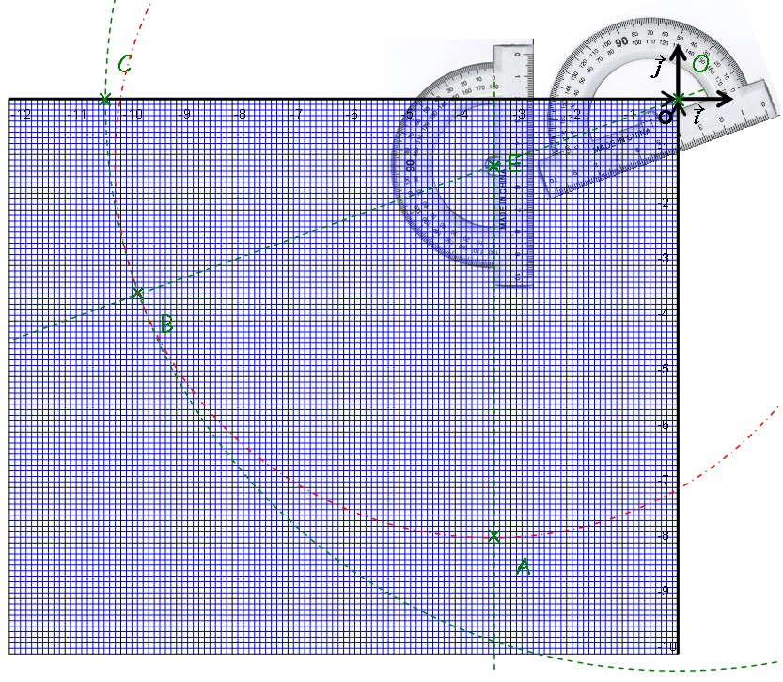

    - En utilisant une mesure de votre dessin et les valeurs indiquées sur le schéma ci-dessus, calculer l’échelle de votre dessin.
[EA] mesure 6,8 cm sur le dessin ⇒ La distance EA est de 34 m = 3 400 cm en réalité
1,0 cm ⇒ = 500 cm en réalité. ⇒

  - Calcul de la longueur du virage en taille réelle.
10.2.1. Calculer, en m, la longueur de l’arc de cercle \s\up7(b. Arrondir à 0,01.
\s\up7(b = ⇒ \s\up7(b = ⇒

10.2.2. Calculer, en m, la longueur de l’arc de cercle \s\up7(b. Arrondir à 0,01.
\s\up7(b = ⇒ \s\up7(b = ⇒

10.2.3. Calculer, en m, la longueur totale du virage.
Longueur totale = 2 x (\s\up7(b + \s\up7(b) ⇒ Longueur totale = 2 x (17,98 + 41,52) ⇒

10.3. Calculer, en m, la longueur d’un tour de piste si le coureur est placé à la corde. Utiliser le schéma page 11 et le schéma de l’annexe 3.
Tour complet = 2 virages + 2 lignes droites ⇒ Tour complet = 2 x 119 + 2 x 81 ⇒

  - Calculer le nombre de tours effectués par les coureurs lors de l’épreuve du 1 500 m.
Nombre de tours = ⇒ Nombre de tours = ⇒

  - Calcul de la longueur parcourue par le coureur s’il reste à l’extérieur de la piste.
Chaque couloir de la piste a une largeur de 1,22 m.

10.5.1. Calculer, en m, les distances [OF] et [EH]. Arrondir au cm.
[OF] = 16,485 + 35,058 + 6 x 1,22 ⇒
[EH] = 34 + 6 x 1,22 ⇒

10.5.2. Calculer, en m, la longueur de l’arc de cercle \s\up7(b. Arrondir au cm.
\s\up7(b = ⇒
10.5.3. Calculer, en m, la longueur de l’arc de cercle \s\up7(b. Arrondir au cm.
\s\up7(b = ⇒

10.5.4. Calculer, en m, la longueur totale de l’extérieur de la piste.
Tour complet = 2 virages + 2 lignes droites
  - Tour complet = 4 x (20,54 + 50,46) + 2 x 81

10.5.5. Calculer, en m, l’écart entre la distance parcourue par l’athlète situé à l’extérieur de la piste et la distance parcourue par l’athlète situé à la corde s’ils effectuent 3,75 tours.
Différence = 3,75 x (446 – 400) ⇒

10.6. Les scores lors de la dernière épreuve

10.6.1. Marc HAVEAU a marqué 881 points lors de cette épreuve. Indiquer le temps réalisé par Marc.
S’il marque un score de 881 points, Marc a réalisé un temps de 4 minutes et 10 secondes.

10.6.2. Calculer, en m/s, la vitesse moyenne de marc sur cette épreuve.
v = ⇒ v = ⇒

10.6.3. Calculer, en s, le temps que marc aurait perdu s’il avait été placé à l’extérieur pour toute la course. Il aurait alors parcouru 172,5 m en plus à la vitesse de 6 m/s.
t = ⇒ t = ⇒

10.6.4. Lors du 1500 m, les 8 concurrents démarrent de la même ligne. Les coureurs situés à l’extérieur restent-ils dans le même couloir pour la totalité de la course s’ils veulent gagner ? Expliquer.
Non car le coureur situé à l’extérieur risque de perdre trop de temps. Les coureurs se rabattent vers la corde au cours de la mpremière ligne droite afin d’aborder le premier virage à la corde.

10.7. Et le vainqueur est ?????????????????????

    - Indiquer le nombre de points que Omar doit inscrire au minimum pour battre Marc.
Score de Marc après 10 épreuves :
843 + 910 + 759 + 896 + 853 + 911 + 746 + 637 + 693 + 881 = 8 129 points
Score de Omar après 9 épreuves :
929 + 900 + 896 + 850 + 736 + 975 + 665 + 697 +814 = 7 462 points
Omar doit donc inscrire au moins : 8 129 – 7462 = 667 points

    - Calculer le temps maximal que Omar doit réaliser pour emporter l’épreuve du décathlon. Arrondir à la seconde.

 | avec la borne supérieure | Entre 2 bornes
Ecart de points | 680 – 667 = 13 points | 680 - 619 = 61 points
Ecart de temps |  2,13 s | (4 x 60 + 50) – (4 x 60 + 40) = 10 s

Omar doit donc réaliser un temps de 4 minutes et 42 secondes pour remporter le décathlon.

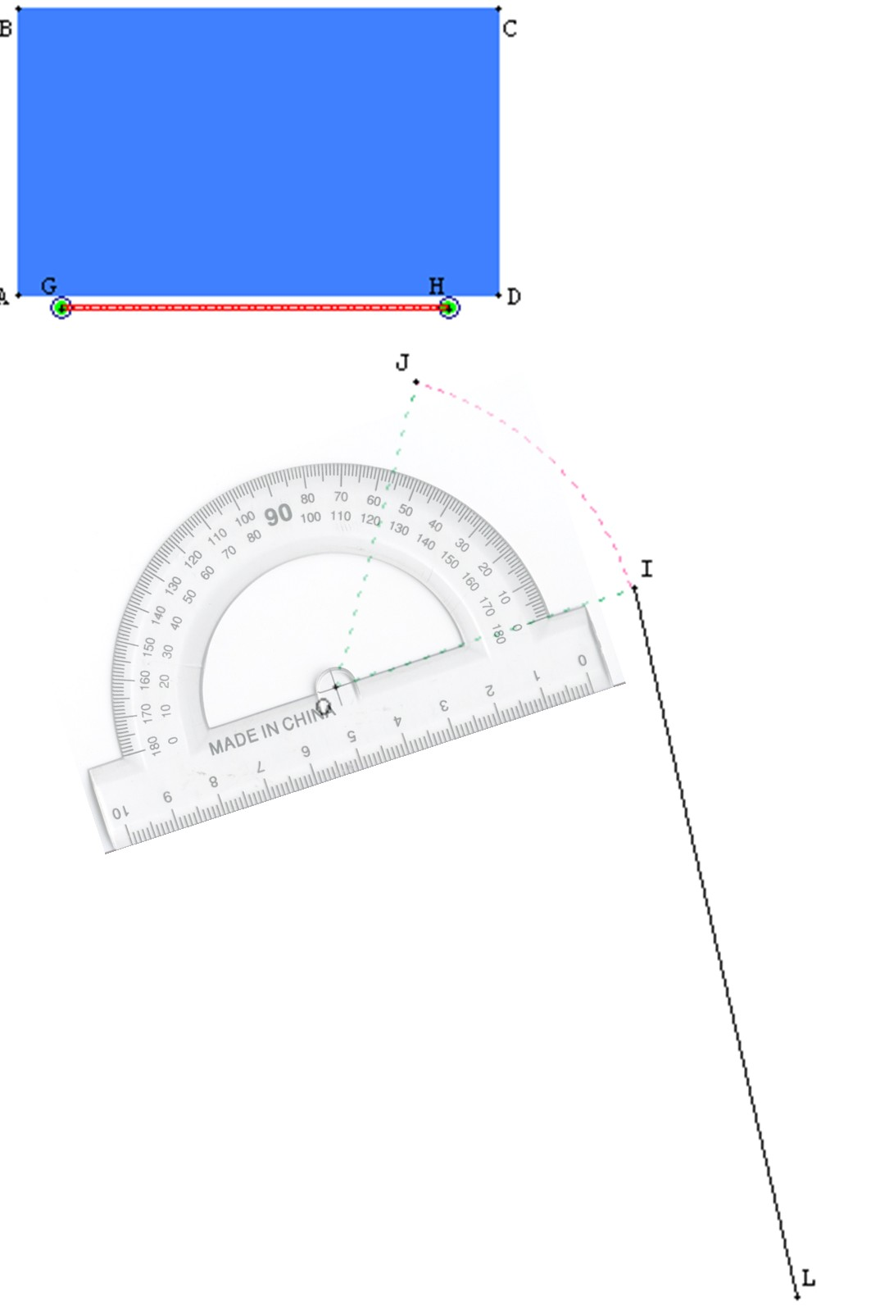

Compétences mathématiques

Domaine | Compétences | Questions
Calcul numérique | Effectuer un calcul isolé | 1.4/1.5/2.4/3.4/4.2/6.7/6.9/7.5/7.6/10.2.3/  10.3/10.5.1/10.5.4/ 10.5.5/ 10.6.2/10.7.1
Calcul numérique | Arrondir un calcul à 10^{n} | 2.4/3.1/3.2/3.3/3.5/4.9/5.4/5.7/6.7/7.3/8.28.3/9.4/10.2.1/10.2.2/10.5.1/10.5.2/10.5.3/
Calcul numérique | Ordonner des nombres décimaux | 5.3
Calcul numérique | Calculer un carré, un cube | 3.5
Calcul numérique | Déterminer exacte ou arrondie d’une racine carrée | 3.5
Calcul numérique | Calculer la valeur numérique d’une expression littérale | 3.1/3.2/3.3/5.7/8.1/8.2
Repérage | Lire un tableau simple ou à double entrée | 1.6/2.8/3.7/4.13/5.8/6.8/6.9/7.7/  8.4/8.5/9.19.5/9.6/10.6.1/ 10.7.2
Repérage | Utiliser une graduation | 1.3/1.4/1.5/9.1/9.3/10.1.1
Repérage | Utiliser un repère du plan | 1.3/1.4/1.5/9.1/9.3/10.1.1
Repérage | Placer des points à partir d’un tableau | 9.1.
Proportionnalité | Traiter un problème de proportionnalité | 1.6/1.7/2.1/2.7/2.9/3.8/3.9/4.2/4.3/4.8/  5.8/6.6/8.5/9.6/10.1.7/10.4/10.6.2/10.7.2
Proportionnalité | Traiter un problème de pourcentage | 2.1/2.2/5.5
Proportionnalité | Vérifier qu’une situation est du type linéaire | 1.2
1er degré | Résoudre une équation du type a x + b = c | 4.11/6.2
1er degré | Résoudre un problème du premier degré | 4.11/6.1
Statistique | Déterminer le maximum, le minimum d’une série statistique | 5.2
Statistique | Calculer des fréquences | 5.5
Statistique | Calculer la moyenne d’une série statistique | 5.4
Géométrie plane | Tracer une droite perpendiculaire passant par un point donné | 2.5/10.1.4
Géométrie plane | Déterminer la mesure d’un angle | 2.10/3.6/4.7/10.1.6
Géométrie plane | Construire l’image d’une figure par symétrie | 6.4/7.1
Géométrie plane | Identifier un axe de symétrie | 4.4
Géométrie plane | Identifier un polygone usuel | 4.1/7.2/7.4
Géométrie plane | Tracer un cercle selon certains éléments donnés | 4.6/10.1.3/10.1.5
Géométrie plane | Mesurer la longueur d’un segment | 2.6/6.5/10.1.6/
Géométrie plane | Calculer un périmètre, une aire d’une figure usuelle | 4.5/4.9/5.6/7.2/7.3/7.4/10.2.1/  10.2.2/10.3/10.5.2/10.5.3/10.5.4
Géométrie dans l’espace | Convertir des unités d’aire, de volume | 3.1/5.6
Géométrie dans l’espace | Calculer l’aire et le volume d’un solide usuel | 3.1
Pythagore | Calculer une longueur dans un triangle rectangle (Pythagore) | 3.5
Trigonométrie | Donner la valeur d’un cosinus, d’un sinus, d’une tangente | 8.3
Trigonométrie | Déterminer dans un triangle rectangle la mesure d’un angle | 9.4
Trigonométrie | Déterminer dans un triangle rectangle la longueur d’un côté | 8.3

Compétences Sciences

Domaine | Compétences | Questions
Mécanique 1 | Reconnaître un état de mouvement ou de repos. | 1.1
Mécanique 1 | Observer et décrire le mouvement d’un objet. | 2.3/9.2
Mécanique 1 | Calculer une vitesse moyenne. | 6.7
Mécanique 1 | Utiliser la relation : d = v t. | 6.7/10.6.2/10.6.3
Mécanique 1 | Utiliser la relation : m = ρ V. | 3.2/3.3
Mécanique 5 | Calculer la pression exercée par un solide ou un fluide. | 5.7

